
2014
DUBSKÉ LISTY říjen

Oznámení
o době a místě konání voleb do zastupitelstva městyse Dub
Starosta městyse Dub podle § 29 zákona č. 491/2001 Sb., o volbách do zastupitelstev obcí a o změně některých zákonů, ve znění pozdějších předpisů
oznamuje:
Volby do Zastupitelstva městyse Dub se uskuteční
v pátek dne: 10. 10. 2014 od 14.00 hodin do 22.00 hodin
a
v sobotu dne : 11. 10. 2014 od 8.00 hodin do 14.00 hodin

Místem konání voleb:
Ve volebním okrsku č. 1 je volební místnost: Budova Úřadu městyse Dub,
č. p. 4 – zasedací místnost
Voliči bude umožněno hlasování poté, kdy prokáže svoji totožnost a státní občanství ČR (platným občanským průkazem nebo platným cestovním pasem ČR). Neprokáže-li uvedené skutečnosti stanovenými doklady, nebude mu hlasování umožněno.

Každému voliči budou dodány nejpozději 3 dny přede dnem konáním voleb hlasovací lístky. Ve dnech voleb může volič obdržet hlasovací lístky i ve volební místnosti.

Každý volič se musí před hlasováním odebrat do prostoru určeného pro úpravu hlasovacích lístků, jinak mu okrsková volební komise hlasování neumožní.

Zároveň s volbami do Zastupitelstva obce budou i volby do Senátu.
Václav Novák, starosta
…………………………………………………………………………………………………..

Priority pro další volební období

Vážení spoluobčané, protože se blíží volby do zastupitelstev měst a obcí, chceme Vás seznámit s několika body našeho programu, které považujeme za prioritní v dalším volebním období.

1) Kanalizace v Dubu – vypracovat projekt na opravu a doplnění kanalizačního řadu v Dubu
2) Vodovod Dubská Lhota – zrekonstruovat vodovodní řad v Dubské Lhotě
3) Likvidace objektů bývalého internátu
4) Vyřešit využití panelového domu
5) Pokračovat v opravách nemovitostí v majetku městyse – zejména rekonstrukce budovy školy, fary, úřadu městyse a pokračovat v údržbě bytového fondu
6) Výstavba víceúčelového sportovního hřiště – hřiště na tenis, nohejbal apod.
7) Údržba místních komunikací a chodníků
8) Podpora místních organizací a spolků – IMPAKT, STROOM Dub,SDH Dub, TJ Dub
9) Pokračovat v podpoře kulturních akcí
10) Zlepšení odpadového hospodářství městyse
…………………………………………………………………………………………………...

Informace z Úřadu městyse Dub

Zasedání Zastupitelstva městyse Dub se uskutečnilo v pátek 19. 9. 2014 od 18 hod v budově Úřadu městyse Dub.

Usnesení č.7/2014 z jednání Zastupitelstva městyse Dub:

Zastupitelstvo městyse Dub schvaluje:
- ověřovatele zápisu: Mgr. Danu Žílovou, Ing. Milana Pavlovského, zapisovatelku: Jitku Kohutovou
- program – pozvánku
- výměnu a přidělení bytu panu Lukáši Humpolákovi (byt po paní Jitce Zeleňakové), byt po panu Humpolákovi přidělit panu Brožovi M.
- směnu pozemků v k. ú. Dub PK 1000/1 d 1, d 2 o výměře 886 m2 vč. finanční náhrady dle znaleckého posudku č. 3036/14 za pozemek KN 943/26 o výměře 895 m2, odděleném geometr. plánem z KN 943/23, k. ú. Dub
(Záměr byl vyvěšen dne 26. 8. 2014, sejmut 15. 9. 2014)
- firmu Jan Kouba – DELTA OBCHOD, Dlouhá Louka 476, Vl. Březí, IČ: 60100231, na základě nejvýhodnější nabídky uchazeče při výběrovém řízení na akci „Oprava střechy – stodola“, nejnižší nabídková cena bez DPH: 208.549,58,- Kč, DPH: 43.795,42 Kč, cena celkem vč. DPH: 252.345,-Kč
- žádost o pacht zemědělských pozemků p. č. 718 a p. č. 719, k. ú. Javornice od firmy Agrup, s. r. o., Prachatice. Pachtovné bude činit 2.000,- Kč/ha/rok. (Záměr o pacht byl vyvěšen 25. 8. 2014, sejmut 19. 9. 2014)
- úpravu rejstříkové kapacity školní jídelny s ohledem na výmaz školní jídelny - výdejny Bušanovice, tj. 39 stravovaných dětí ve školní jídelně Dub
- finanční dar panu starostovi za 4leté úspěšné působení ve funkci
- vyzvat pana Karla Jůna, který nesplnil podmínky k podepsání nájemní smlouvy, aby do 30. 9. 2014 uvedl pozemky v majetku Městyse Dub do původního stavu. Pokud tak neučiní do 30. 9. 2014, bude pan starosta kontaktovat Policii ČR
- nezvedat koeficient daně z nemovitosti
…………………………………………………………………………………………………..
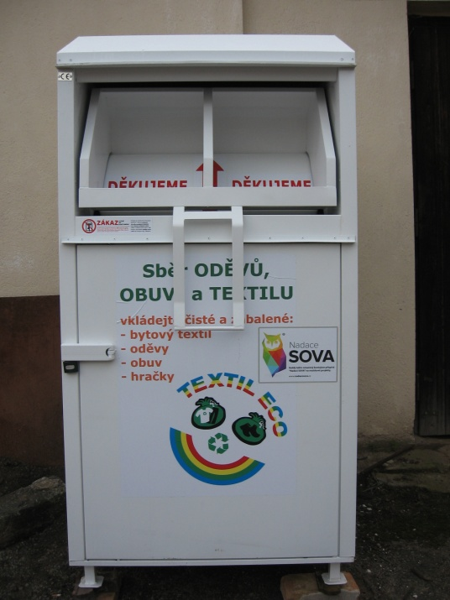
Upozornění na již uplynulou splatnost místního poplatku
splatnost místního poplatku za TDO byla do 30. 9. 2014 (pro neplatiče je možno poplatek zvýšit až na trojnásobek).

Máme nový kontejner na oděvy, obuv a textil
Kontejner je umístěn ve dvoře Úřadu městyse Dub. Můžete zde odevzdat: oděv, obuv, různý textil a také dětské hračky – vše čisté, nezničené, obuv svázanou tkaničkami k sobě. Odložené věci jsou po vytřídění předávány potřebným nebo k dalšímu zpracování v chráněných dílnách, neupotřebitelné k ekologické likvidaci.
Tělovýchovná jednota Dub

Fotbalisté zatím válí

Místní fotbalový oddíl vstoupil velmi dobře do nové sezóny okresního přeboru okresu Prachatice. Solidní výsledky v přípravě již naznačovaly možnosti domácích fotbalistů, ale průběh sezóny předčil naše očekávání. Po první výhře 3:0 nad mužstvem z Nebahov přišel sice výprask 0:6 od celku ze Záblatí, ale poté fotbalisté TJ Dub už jenom bodovali. Nejprve doma s týmem ze Zbytin 3:2, ve Volarech s tamním ,,béčkem “ 4:0 a v nejlepším zápase přišla výhra 4:2 nad Husincem. V zatím posledním zápase jsme se rozešli smírně 2:2 s rezervou Lhenic. Mužstvo se na hřišti prezentuje kvalitním fotbalem a velkou dávkou bojovnosti. Musíme však zůstat nohama na zemi a neusnout na vavřínech, protože ty nejtěžší zápasy teprve přijdou.
Velký dík patří všem fanouškům, kteří nás chodí, na místní poměry v hojném počtu, podporovat a fandit dubskému fotbalu.

za TJ Dub Václav Novák, starosta Dub

Z našich škol

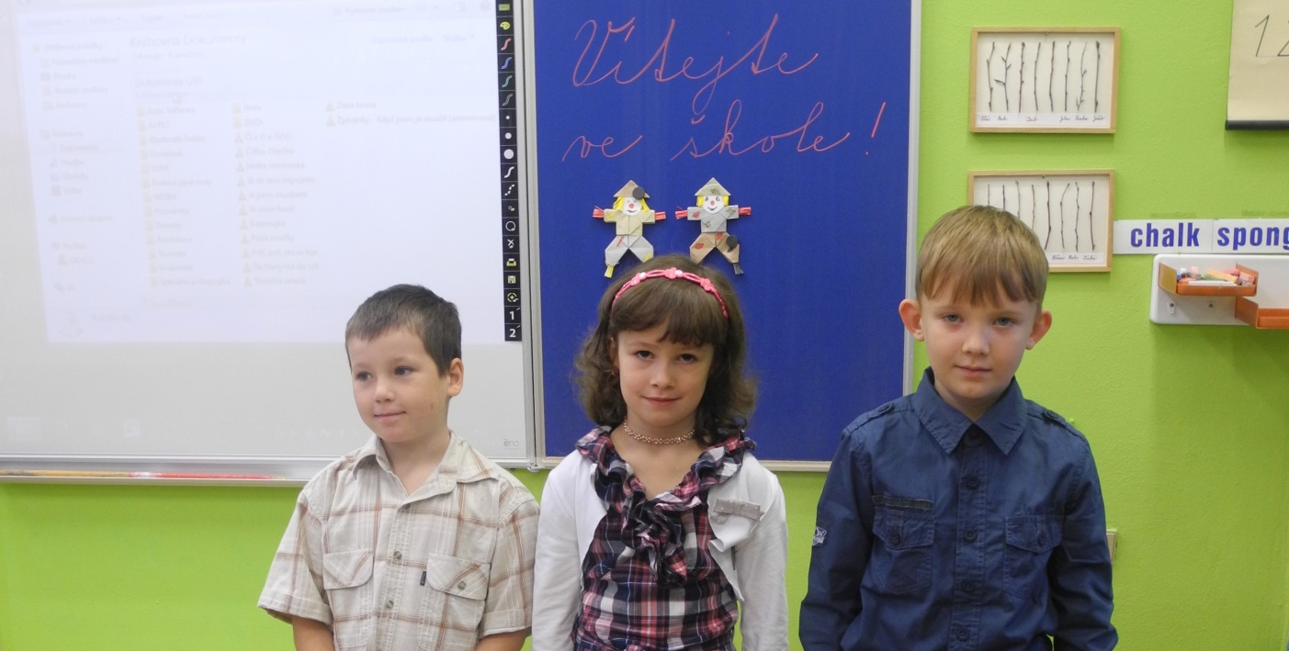
Do první třídy nastoupili tito žáčci:
Vojtíšek Růžička, Markétka Matějková, Vašík Novák

Příspěvek od našich „dopisovatelek“ ze Základní školy v Dubu

Dne 24. Září 2014 se Základní a Mateřská škola Dub u Prachatic zúčastnila pokusu o rekord: „Nejvíce čtoucích a poslouchajících lidí“. Četli jsme z knihy Hynka Klimka: O víle Majolence a profesorovi z Prachatic. Pak k nám přijeli tři veteráni – krásná historická vozidla, která jsme si prohlédli na náměstí. Všem se moc líbila. Pak jsme všichni společně odešli do naší školy a měli jsme besedu se spisovatelem Markem Šolmesem Srazilem. Naučil nás písničku, kreslil kamaráda Frňka a ptal se nás na všechny možné otázky. Všichni se moc nasmáli a jeho povídání bylo bezva.

pro Dubské listy Monika Albrechtová a Natálie Veselá, žákyně 5. třídy

Mateřské a komunitní centrum DUPY DUB

Milé děti, začíná nový školní rok a my se na vás opět těšíme v Mateřském komunitním centru Dupy Dub.

Letos jsou pro Vás připraveny tyto kroužky:
- Výtvarné tvořeníčko - 22. 9. 2014 od 15:30 hodin (dále každé pondělí) – P.Bártíková 724113559
- Světýlka pro nejmenší - 23. 9. 2014 od 9:30 hodin (dále každé úterý) - P. Dolečková 607816609
- Všeuměl - 24. 9. 2014 od 15:00 hodin (dále každou středu) - P. Bártíková 724113559
- Moderní tanec - 26. 9. 2014 od 15:30 hodin (dále každý pátek) – R. Matušková 606400688
- Environmentální kroužek - 4. 10. 2014 od 8:30 – 11:30 hodin (dále každou první sobotu v měsíci) - P. Bártíková 724113559
Kapacita dětí je omezena, přihlášky přijímáme a podrobné informace podáme na tel. číslech uvedených u každého kroužku

Na měsíc říjen připravujeme následující akce:

Permakultura - v sobotu 4.10.2014 v Dubu ve mlýně u manželů Kulhánkových
s panem Františkem Langmajerem
Vytvoření vysokého záhonu nebo bylinkového kopce a péče o stromy v přírodní zahradě.

Mětynky - v sobotu 18.10.2014 v MKC DUPY DUB v Dubu u Prachatic
s paní Růženkou Vincikovou
Tvoření posvícenských mětynek z kynutého těsta z časů našich praprababiček.

Aktuální informace sledujte na našich facebookových stránkách.
Změna termínu a programu vyhrazena.
Adresa MKC: Dub 93 / e-mail: impakt.kurzy@seznam.cz / www.facebook.com/impakt.dub
Realizováno s podporou Ministerstva práce a sociálních věcí ČR, Jihočeského kraje a Městyse Dub

Zprávy ze STROOMu

Překvapení

Čtvrtek 11. září mohl být obyčejný den, my jsme však zapomněli, že je pro každého z nás výjimečný. Až do oběda jsme nic netušili. Pak nastala v jídelně chvíle napětí, kterou nám připravila paní ředitelka. Z ničeho nic přinesla z kuchyně dort s osmičkou. Někteří už začali tušit. STROOM Dub slaví osmé narozeniny.

klienti STROOMu Dub
STROOM Dub o.p.s. = Společnost Trvalého Rozvoje Osob s OMezením registrovaný poskytovatel soc. služeb a provozovatel chráněných dílen
STROOM Dub již u nás existuje 8. rok.

V říjnu jste zváni:
Tak jako každý rok i letošní podzim nás čeká výlov místního rybníka a s ním spojená oblíbená akce ,,Veselý rybník“.
Letos se tato akce pro děti koná v sobotu 1. 11. od 9:30 hod. na louce pod rybníkem. Opět se můžete těšit na soutěže pro děti a doprovodný program. Akci organizačně zajišťuje IMPAKT, TJ Dub, SDH Dub a Myslivecká jednota Dub. Finančně vypomůže Městys Dub.
Při výlovu si již tradičně můžete zakoupit vylovené ryby, občerstvit se a pobavit při harmonice. Těšíme se na vás.

Vzpomínka na již uskutečněnou, zdařilou akci

Neodolal jsem pozvání v minulých Listech a vydal se v sobotu 27. září k sousedům do Dvorce, abych s nimi pobyl na Svatováclavském setkání. Lidé z blízkého i dalekého okolí se sešli na mši svaté u kaple sv. Václava a poté ve statku u Steinerů, kde se konalo představení o životě tohoto světce. Skvělým završením byl příjezd svatého Václava do dvora na koni s praporcem v ruce. Poté byli vyzváni všichni Václavové k přípitku na jejich zdraví.
Musím ocenit skvělou přípravu celé akce včetně pohoštění ,,poutníků" - pouťové koláčky, zákusky, slané pečivo, výborné pivo i víno… Bylo velmi příjemné posedět a popovídat se sousedy, probrat novinky i zavzpomínat, zazpívat si při harmonice.
Za naši obec přeji mnoho dalších takto úspěšných počinů, ještě jednou děkuji za pozvání a na další takto zdařilé akci na viděnou.
Pavel Matuška, místostarosta městyse Dub

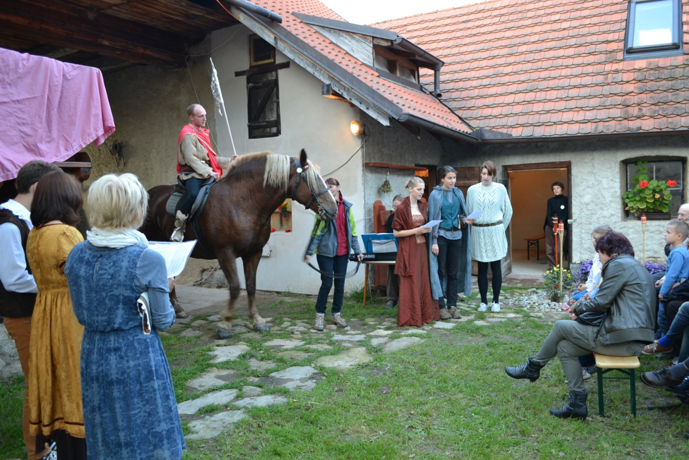
příjezd sv.Václava

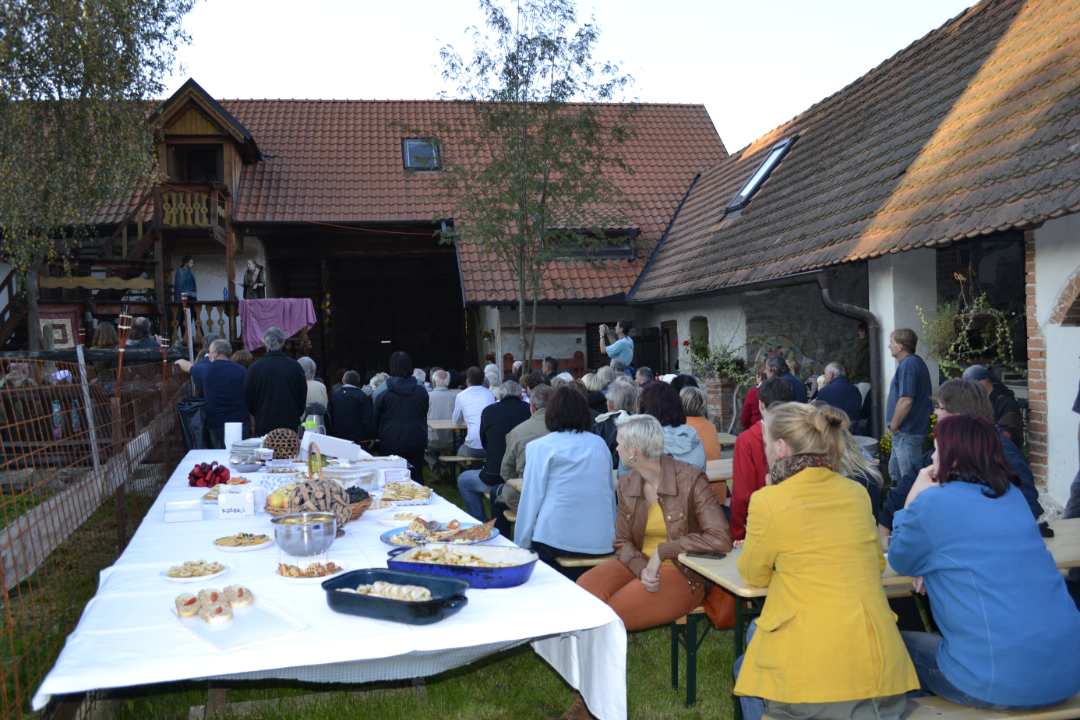
posezení na statku u Steinerů

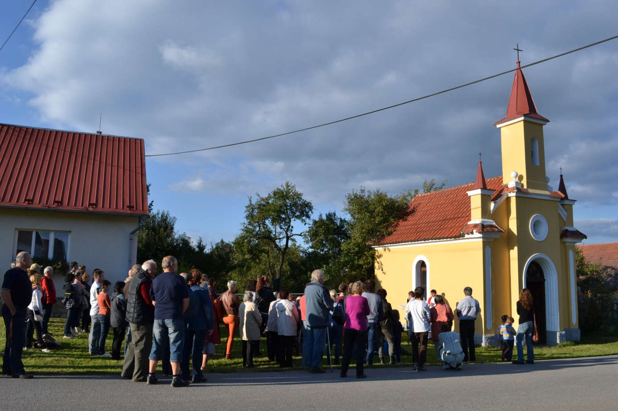
mše u kaple sv. Václava

Blahopřejeme jubilantům

V září oslaví 70 let paní Marie Gabauerová z Dubu. Přejeme hodně zdraví, štěstí a osobní spokojenosti.
V září se dožívá pan Jaroslav Brož z Javornice 87 let. Panu Brožovi patří blahopřání a jeho rodině poděkování za vzornou péči o něj.

Opustili nás
Zemřela paní Steinerová Milada z Dubu

Něco málo z historie Dubu

Letos vzpomínáme 145tého výročí povýšení Dub na městys.

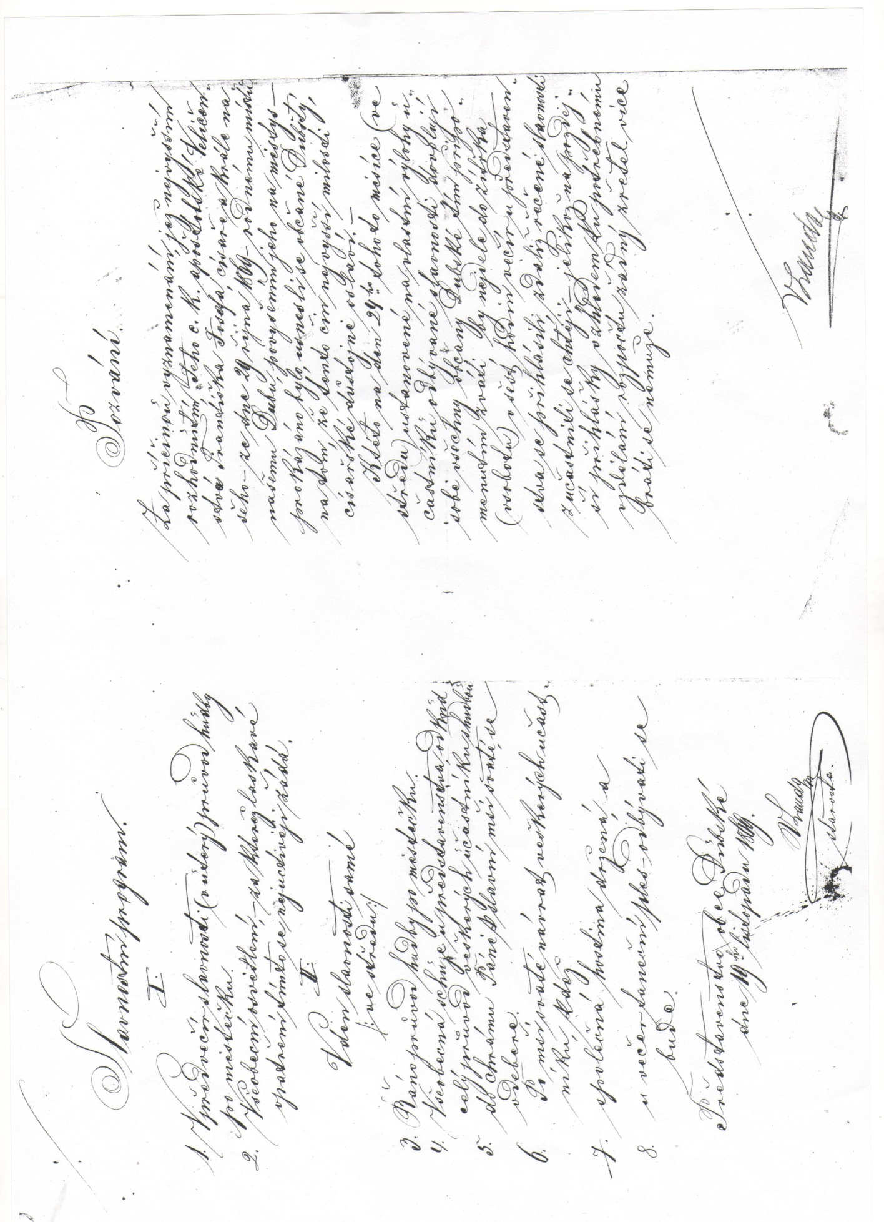
Stalo se tak 29. října 1869 rozhodnutím Jeho c. k. Veličenstva Františka Josefa, císaře a krále našeho. Za příčinou tohoto vyznamenání, usnesli se dubští občané, že tento čin nejvyšší milosti císařské důstojně oslaví a tehdejší starosta obce pan V. Lauda vlastnoručně zhotovil pozvánky na oslavu s bohatým programem. Pravděpodobně poslední pozvánka je uchovávána v rodině paní Ing. Laudové Anny, která ji laskavě zapůjčila a tak i vy se můžete obdivovat krásnému vystínovanému rukopisu a tehdejší větné stavbě s mnoha květnatými obraty.

ručně psaná pozvánka se slavnostním programem

Adresa redakce.: dubskelisty@centrum.cz

Zpravodaj městyse Dub u Prachatic, vydává Městys Dub u Prachatic jako měsíčník
Redakce: Marie Matušková, Alena Nováková, Václav Novák
Uzávěrka 20.tého v měsíci

